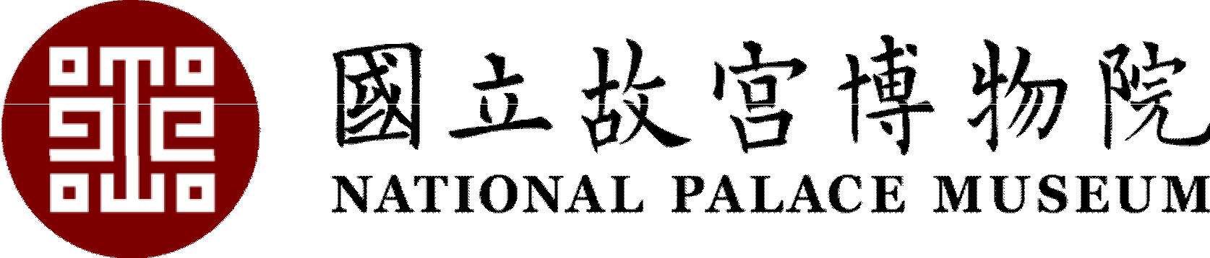附件二

永續創藝—藝術即生活
111年度「科技與藝術跨域STEAM教案設計暨教案徵選」
教案說明資料
教案名稱
運用故宮院藏之文物 | 1 | 文物編號 |  |  |  | 文物名稱
 |  | 文物解說
 | 2 | 文物編號 |  |  |  | 文物名稱
 |  | 文物解說
 | 3 | 文物編號 |  |  |  | 文物名稱
 |  | 文物解說
教案類型 | □ AI教案  □ STEAM教案  □ 其他教案類 |  | 發展形式 |  | □ 基礎推廣  □ 深度陪伴
適用年級 | Ｋ○-Ｋ○ |  | 教學時數 |  | 共計 ○ 節課（約 ○ 分鐘）
課程領域說明 | 學科領域 :  重大議題融入:
課綱領域連結
教學理念  及  目標說明 | 教學理念：  學習目標：
使用科技技術說明  （可複選） | AI技術說明：  STEAM技術說明：  其他教育說明：
使用教材列表（含軟硬體設備清單及手做材料等） | 硬體及軟體清單（含數量） |  |  |  | 材料包清單（含數量）
硬體：

軟體：

教程進行介紹
課程講義（可提供附件）
教案成品、示意及外觀
所使用之故宮學習資源資料(ex:故宮OPEN DATA、故宮線線上學校……)

